电动助力转向实训台架
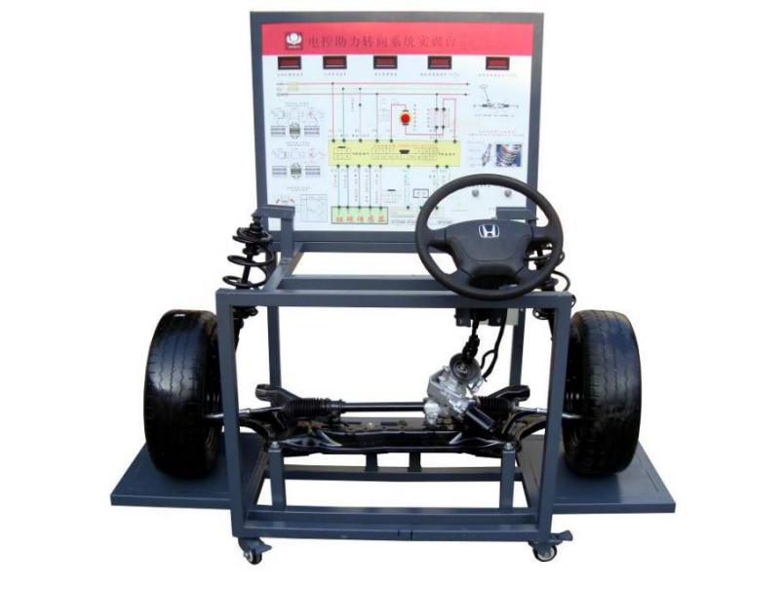

本田飞度
一、产品简介
该设备采用九成新本田飞度汽车前桥总成为基础，全面展示了电动助力转向系统、前桥悬架系统的组成结构和工作过程。适用于中高等职业技术院校、普通教育类学院和培训机构对电动助力转向系统的理论和维修实训的教学需要。
二、功能特点
1. 真实可运行的汽车电动助力转向系统，充分展示电动助力转向系统的组成结构。
2. 操纵方向盘，调节车速信号模拟旋钮，完整演示电动动力转向的工作过程。
3. 实训台面板采用4mm厚耐腐蚀、耐创击、耐污染、防火、防潮的高级铝塑板，表面经特殊工艺喷涂底漆处理；面板打印有永不褪色的彩色电路图，表面喷涂光油；学员可直观对照电路图和实物，认识和分析汽车电动助力转向系统的工作原理。
4. 实训台面板上安装有检测端子、可直接在面板上检测电动助力转向系统电路元件的电信号，如电阻、电压、电流、频率信号等。
5. 实训台底座采用钢结构焊接，表面采用喷涂工艺处理，带自锁脚轮装置，移动灵活，安全可靠、坚固耐用。
6. 教学实训考评系统：
1）采用数字化集成电路板，运用AMR 32位MCU技术与配套的故障设置控制技术，专门为汽车教学实训的故障设置和考评开发的系统；稳定、不易感染病毒；本系统含三个模块：分别是：故障设置终端（老师用）、答题终端（学生用）和故障设置执行模块。
2）教学实训考评系统采用高清淅4.3寸的液晶显示屏，中文菜单式操作界面，使用“上”“下”“左”“右”“确认”和“退出”六键简单明确的菜单命令，人机对话友好；
3）教学实训考评系统中老师通过输入教师编号和密码进入系统，在教师界面出题，不需要电脑就可独立进行考试考核，教师通过人机交互式界面中的主功能菜单选择“设定故障点和故障类型”，从故障名称列表中选择所设故障，可任意选择“常通”，“开路故障”， “接触不良”三种故障类型；可以设置32个独立的故障点和128个组合故障。学生答题正确后，将会在老师的终端上提示，学生“正确答题，使用时间为xx分钟xx秒”。可进行一键快速对故障进行恢复。
4）教学实训考评系统中带有与设备相适应的试题库，试题库可根据用户的要求进行编辑；可自由设定任意一处电路的线路常通、线路断路、接触不良等故障现象；能够设置与控制模块线路有关的各种常见故障；可根据设备使用要求调整故障设置点的数量和类型；
5）教学实训考评系统中学生通过输入学号和确认密码进入系统答题；进入主功能菜单选“学生查找故障技能考核” 学生通过实际操作测试查找出故障后，在此界面中选择故障名称和类型进行回答，如果答题正确系统响应“正确！故障排除”；如果答题错误，系统提示“不正确！请再检查”，对每道题的允许答题次数可由老师设在1~10次范围内；
6）备有RS-232串行口，可用通讯线与其它同一类型的设备的设备组成一个网络，通过主控计算机控制每一台设备的故障设置、故障排除、参数设定、远程起动、信息反馈、考核评分等功能。
三、技术参数
1. 外形尺寸：1700×1200×1800mm(长×宽×高)
2. 动力电源：AC 380V±10%(三相四线) 50Hz
3. 输入电源；AC 220V±10% 50Hz
4. 工作电源；DC 12V
工作温度：-40℃～+50℃

